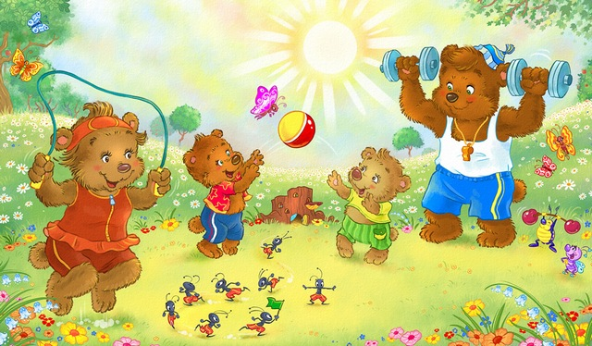
« День здоровья»
ГБДОУ № 6
группа « Шалунишки» воспитатель
Трифонова Н. А.
. Чтоб здоровье сохранить,
Организм свой укрепить,
Знает вся моя семья,
Должен быть режим у дня.
Следует, ребята, знать,
Нужно всем подольше спать.
Ну а утром не лениться –
На зарядку становиться!
Чистить зубы, умываться,
И почаще улыбаться,
Закаляться, и тогда,
Не страшна тебе хандра.
У здоровья есть враги,
С ними дружбы не води!
Среди них тихоня лень,
С ней борись ты каждый день.
Чтобы ни один микроб,
Не попал случайно в рот,
Руки мыть перед едой
Нужно мылом и водой.
Кушать овощи и фрукты,
Рыбу, молокопродукты -
Вот полезная еда,
Витаминами полна!
На прогулку выходи,
Свежим воздухом дыши.
Только помни при уходе:
Одеваться по погоде!
Ну, а если уж случилось:
Разболеться получилось,
Знай, к врачу тебе пора.
Он поможет нам всегда!
Вот те добрые советы,
В них и спрятаны секреты,
Как здоровье сохранить.
Научись его ценить!
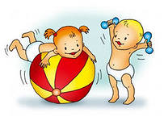
Пословицы и поговорки.
Здоровье дороже денег.
Чистота – залог здоровья.
Тот здоровья не знает – кто болен не бывает.
Недосыпаешь – здоровье теряешь.
Умеренность – мать здоровья.
Заболеть – легко, вылечиться – трудно.
Здоровье дороже богатства.
195248, Санкт- Петербург,
ул. Петра Смородина, д. 16
https://sites.google.com/site/detskijsadno6/
http://vk.com/club59152151
выпуск № 2
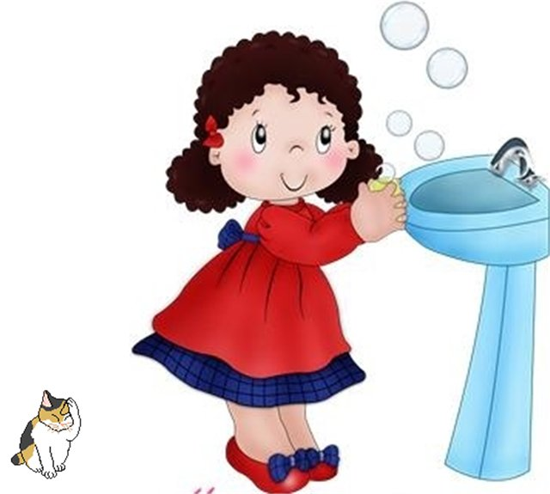
Главная наша забота – укрепление и сохранение здоровья детей.
Цели: сохранение и укрепление здоровья детей; воспитание культурно - гигиенических навыков; формирование начальных представление о здоровом образе жизни;
развитие основных движений детей;
развитие физических, личностных и интелектуальных качеств.
Здоровье детей – это будущее нашей страны.
Что нужно делать, чтобы быть здоровым? С древних времен было замечено, что закаливание способствует укреплению здоровья.
Закаливание – одно из эффективных средств укрепления здоровья и профилактики заболеваний. Оно положительно действует на механизмы приспособления к холоду, жаре, ослабляет негативные реакции нашего организма на изменения погоды, повышает устойчивость к вирусным и бактериальным заражениям, создает прочный щит от простудных заболеваний и тем самым значительно продлевает срок активной творческой жизни человека. Закаливать свой организм необходимо каждому. Начинать закаливание лучше с раннего возраста. Основными природными факторами закаливания являются воздух, солнце и вода. Достаточное пребывание ребенка на воздухе; регулярное проветривание помещения; одежда, позволяющая свободно двигаться без перегревания – все эти факторы постоянно и естественно оказывают закаливающее влияние на организм.
Утренняя гимнастика. Основная задача утренней гимнастики – укрепление и оздоровление организма ребенка. Движения, которые даются в утренней гимнастике, усиливают все психологические процессы: дыхание, кровообращение, обмен веществ, помогают развитию правильной осанки.
Водные процедуры. Водные процедуры имеют более интенсивный закаливающий эффект, чем воздушные ванны. Умывание – самый доступный в быту вид закаливания водой. Детям младшего возраста рекомендуется ежедневно умывать не только лицо, но и руки до локтя. Дети любят играть с водой; такие занятия улучшают настроение, вызывают у них радостные эмоции.
Прогулка. Подвижные игры. Пребывание детей на свежем воздухе имеет большое значение для физического развития. Прогулка является первым и наиболее доступным средством закаливания детского организма. Она способствует повышению его выносливости и устойчивости к неблагоприятным воздействиям внешней среды, особенно к простудным заболеваниям. На прогулку выходим в любую погоду, кроме сильного ветра или проливного дождя, и при температуре воздуха не ниже – 15^{С}. Нельзя допускать, чтобы зимой руки и ноги у детей были мокрыми. Известно, что кисти и стопы содержат множество терморецепторов, непосредственно связанных со слизистой дыхательных путей, поэтому при охлаждении возможно быстрое проявление рефлекторного влияния на слизистую в виде кашля, насморка, чихания и т.д. Прогулка включает подвижную игру с повышенным двигательным режимом, в которой преобладают упражнения: бег, прыжки, игры с мячом. Во время прогулки проводятся 2–3 различные игры. Игры способствуют поддержанию активного двигательного режима.
Сон. Дневной сон, это время отдыха, восстановления сил, «подзарядки» всех систем организма. Сон дает возможность быстрее усвоить новые знания, улучшает процесс запоминания. Дневной сон облегчает засыпание вечером. Вся окружающая среда для ребенка является интересной, он очень восприимчив ко всему новому, схватывает большое количество информации на лету. Во время дневного сна происходит частичная обработка всего услышанного, увиденного, сделанного ребенком в период бодрствования. Если ребенок не отдохнет днем, то к вечеру его активность повысится, ему будет сложнее физически уснуть, т.к. мозг перегружен информацией и впечатлениями.

